温馨提示：
此题库为Word版，请按住Ctrl,滑动鼠标滚轴，调节合适的观
看比例，点击右上角的关闭按钮可返回目录。
考点3 曲线运动
1.（2010·全国Ⅰ理综·T18）．一水平抛出的小球落到一倾角为的斜面上时，其速度方向与斜面垂直，运动轨迹如右图２中虚线所示。小球在竖直方向下落的距离与在水平方向通过的距离之比为（ ）
A．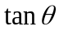 B．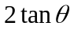
θ
θ
图2
C．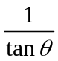 D．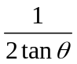

【命题立意】本题以小球平抛垂直落到斜面为背景,求小球竖直下落的距离和水平通过的距离之比,源于教材高于教材,属于中等难度的试题,前几年也考过一个小球平抛垂直落到斜面上的题目,说明这类题型是命题者经常关注的问题,主要考查平抛运动的速度和位移的分解.
【思路点拨】解答本题时可按以下思路分析：
可求出两个位移之比
找出小球落在斜面上时水平速度与竖直速度的关系
根据平抛运动可分解为水平匀速度运动和竖直自由落体运动，写出竖直和水平位移之比．

【规范解答】选Ｄ，如图２平抛的末速度与竖直方向的夹角等于斜面倾角θ，有：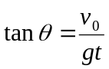。
则下落高度与水平射程之比为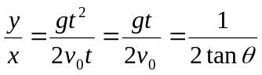，所以D正确。
【类题拓展】平抛运动涉及斜面问题时，几种常用的处理方法：
1、从分解位移的角度处理，有tanθ==的几何关系.
2、从分解速度的角度处理,将速度沿正交的方向进行分解.
3、从分解加速度的角度处理,根据需要将加速度沿正交的方向进行分解.
2.（2010·江西理综·T22）图6是利用激光测转速的原理示意图，图中圆盘可绕固定轴转动，盘边缘侧面上有一小段涂有很薄的反光材料。当盘转到某一位置时，接收器可以接收到反光涂层所反射的激光束，并将所收到的光信号转变成电信号，在示波器显示屏上显示出来（如图7所示）。
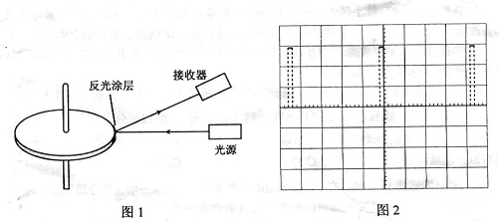
图6 图7

（1）若图7中示波器显示屏横向的每大格（5小格）对应的时间为5.00×10⁻² s ，则圆盘的转速为__________________转/s。（保留3位有效数字）
（2）若测得圆盘直径为10.20 cm，则可求得圆盘侧面反光涂层的长度为 ____cm。（保留3位有效数字）
【命题立意】本题以圆盘做圆周运动为背景,结合示波器图象的显示,考查考生对圆周运动周期与转速的关系的掌握情况,是一道较容易,但又容易出错的题,主要考查考生对有效数字的理解和读图能力以及分析实验数据的能力.
【思路点拨】解答本题时,可参照以下解题步骤:

关
键
点
(1)明确圆盘每转一周反光薄片就会被光束照射一次,接收器对反射光束的照射时间作记录,通过示波器显示图象.
(2)根据相邻的两个显示确定一个周期的时间.
(3)注意有效数字的位数.

【规范解答】⑴从图7可知圆盘转一圈的时间在横坐标上显示22格，由题意知图7中横坐标上每格表示1.00×10⁻²s，所以圆盘转动的周期是0.22s，则转速为4.55转 /s
⑵反光引起的电流图像在图7中横坐标上每次一格，说明反光涂层的长度占圆盘周长的22分之一,因此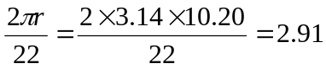cm。
【答案】⑴4.55转 /s ⑵2.91cm
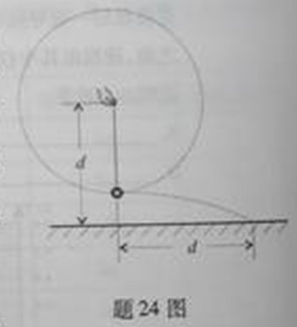
3.（2010·重庆理综·T24）.小明站在水平地面上，手握不可伸长的轻绳一端，绳的另一端系有质量为m的小球，甩动手腕，使球在竖直平面内做圆周运动。当球某次运动到最低点时，绳突然断掉，球飞行水平距离d后落地。如图所示。已知握绳的手离地面高度为d，手与球之间的绳长为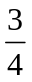d,重力加速度为g。忽略手的运动半径和空气阻力。
⑴求绳断时球的速度大小v₁和球落地时的速度大小 v₂
⑵问绳能承受的最大拉力多大？
⑶改变绳长，使球重复上述运动，若绳仍在球运动到最低点时断掉，要使球抛出的水平距离最大，绳长应是多少？最大水平距离为多少？
【命题立意】圆周运动、平抛运动以及机械能受恒定律。
【思路点拨】竖直方向的运动就是在最高点与最低点应用牛顿第二定律，平抛运动就是水平方向应用匀速直线运动规律，竖直方向应用自由落体规律。同时满足机械能守恒。
【规范解答】⑴设绳子断后球的飞行时间为t，根据平抛运动规律，竖直方向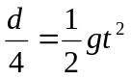，水平方向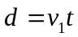，得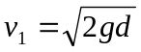，根据机械能守恒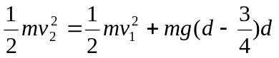，解得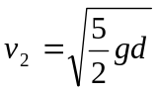
⑵设绳子能够承受的最大拉力为T，球做圆周运动的半径为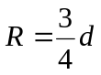，根据圆周运动向心力公式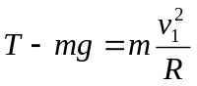，得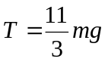
⑶设绳子长为l，绳子断时球的速度为v₃
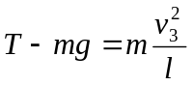，得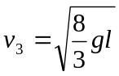 ，绳子断后球做平抛运动，竖直位移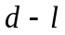，水平位移为x，时间为t₁，有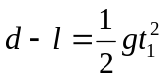，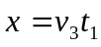，得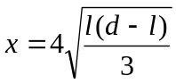，当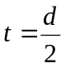时，x有极大值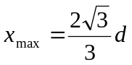
4.（2010·上海物理卷·T12）. 降落伞在匀速下降过程中遇到水平方向吹来的风，若风速越大，则降落伞（ ）
（A）下落的时间越短 （B）下落的时间越长
（C）落地时速度越小 （D）落地时速度越大
【命题立意】本题考查运动的合成和分解。
【思路点拨】水平方向的运动不会影响落地时间。
【规范解答】选D，根据运动的独立性原理，水平方向吹来的风不会影响竖直方向的运动， A、B错误；根据速度的合成，落地时速度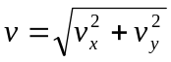，若风速越大，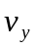越大，则降落伞落地时速度越大.
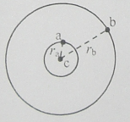
5.（2010·上海物理卷·T24）如图，三个质点a、b、c质量分别为、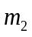、（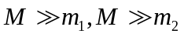）在C的万有引力作用下，a、b在同一平面内绕c沿逆时针方向做匀速圆周运动，轨道半径之比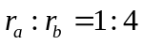,则它们的周期之比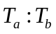=___;从图示位置开始，在b运动一周的过程中，a、b、c共线了__次。
【命题立意】本题考查万有引力和圆周运动
【思路点拨】根据万有引力充当向心力，可得到周期与半径的关系，从而根据半径之比求得周期之比
【规范解答】根据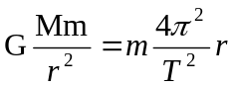，得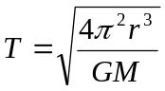,所以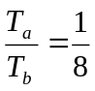，
在b运动一周的过程中，a运动8周，所以a、b、c共线了8次。
【答案】1：8；8

